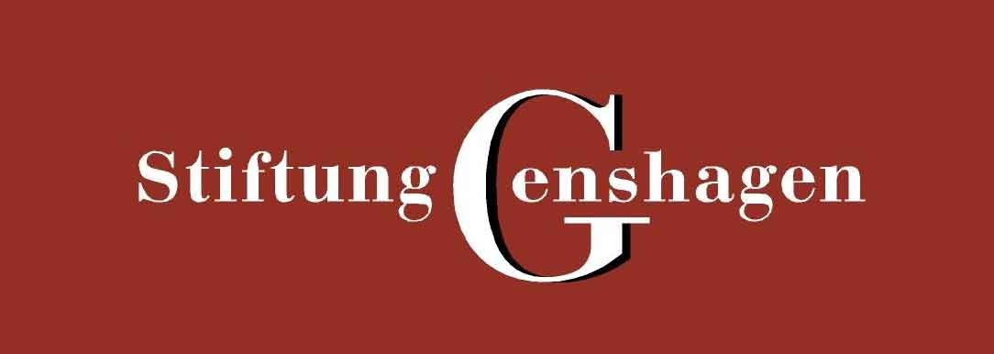
 | 2e Assises européennes du plurilinguisme  2. Europäische Tagung für Mehrsprachigkeit  Berlin/Genshagen 18 -19 Giugno 2009 | 
  
  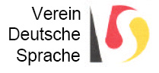

PRESENTAZIONE
Il 24 e 25 novembre 2005 si sono tenute a Parigi le I Assise europee del Plurilinguismo presso l’Ecole Normale Supérieure et al Palais du Luxembourg, in presenza di ricercatori e di numerosi attori della società civile venuti da una decina di paesi europei.
Il 18 e19 giugno 2009 si terranno le II Assise europee del plurilinguismo a Berlino ove saranno accolte presso la Fondazione Genshagen e Berlino in un luogo che sarà precisato ulteriormente..
Le Assise si appoggiano sistematicamente su lavori di ricerca, poichè le scelte politiche devono essere chiarite da lavori scientifici. La ricerca è evidentemente neutra nei suoi metodi, ma non puo’ esserlo nei suoi scopi e orientamenti.
Le Assise sono un momento particolare di un’azione globale che mira alla promozione del plurilinguismo in Europa e, in tal modo, di un’autentica cittadinanza al tempo stesso nazionale ed europea.
Le Assise forniscono risultati concreti, in seguito a discussione in gruppi di lavoro e riflessione, cio’ che permise nel 2005 di creare la Carta europea del plurilinguismo.
Le Assise sono all’ascolto di casi pratici precisi e li studiano con ricadute a corto, medio e lungo termine.
L’unificazione dell’Europa attraverso l’economia e una sola lingua, che oltrettutto si trova ad essere una lingua minoritaria in Europa, è un’illusione. L’Europa non è vittima della sua diversità linguistica e culturale. Codesta, al contrario, è una ricchezza eccezionale che dobbiamo valorizzare in tutti i modi e sulla quale si puo’ costruire.
Alle Assise invitiamo tutti gli attori della società civile e tutti i rappresentanti delle istituzioni politiche e amministrative a riflettere sui problemi che ci paiono più sensibili o sui quali è possibile progredire.
TEMI PRESCELTI.
1 – Cittadinanza : Lingua, mobilità e cultura
Si tratta di scostarsi da una concezione troppo funzionale della lingua, riduttrice e che conduce ad immiserire il messaggio stesso della diversità culturale e linguistica e dell’interculturalità. A che scopo la diversità se le lingue possono essere separate dalle culture e se le culture possono essere ridotte le une alle altre. (vedasi scheda specifica). Al contrario, la lingua come lingua di cultura è la condizione per la circolazione di idee ed opere, un fondamento della cittadinanza e della creazione culturale.
Il problema delle lingue nel funzionamente delle istituzioni europee e nelle loro relazioni con i cittadini deve essere posto, poichè esso è di competenza del potere simbolico e si trova in relazione diretta con l’esercizio della cittadinanza.
2 – Istruzione : Strategie per le lingue dalla scuola materna all’università
Sono più di trent’anni che le Comunità europee si sono dato come obbiettivo che gli Europei parlino almeno due lingue europee oltre alla loro lingua madre. Questo obbiettivo è stato solennemente confermato dal Consiglio europeo di Barcellona nel 2002 e nell’ambito della strategia detta di Lisbona.
Tuttavia nulla sembra frenare lo svilupp dell’inglese a scapito delle altre lingue. Gli organi dirittivi sono con le spalle al muro e devono elaborare delle strategie di formazione dalla scuola materna all’università e nell’ambito della formazione continua per garantire il plurilinguismo che è indispensabile al progetto europeo. (vedasi scheda specifica)
3- Imprese : Le lingue nelle strategie delle imprese e nelle relazioni di lavoro
Troppo spesso, le imprese adottano soluzioni empiriche limitandosi al « tutto-inglese ». Studi recenti dimostrano che, la sottovalutazione delle competenze linguistiche conduce a scelte non proficue a medio termine. Rare sono le imprese che hanno politiche globali, coerenti e rivolte a durare. Le imprese devono e possono, in un contesto mutevole, avere una stategia linguistica, elemento della strategia di sviluppo dell’impresa, in quanto fattore di riuscita e di coesione sociale ? Il problema linguistico deve o puo’ essere un elemento del dialogo sociale in quanto componente della coesione sociale dell’impresa ?
Sono questi i quesiti che le II Assise sottoporranno alla riflessione comune dei partners sociali con la partecipazione dei responsabili politici. (vedasi scheda specifica).
CALENDARIO DI PREVISIONE
• Giovedi 18 giugno mattino ore 10 – 13,15 : tema 1
- I tavola rotonda ore 10 – 11,30
- II tavola rotonda ore 11,45 – 13,15
• Giovedi 18 giugno pomeriggio ore 14,30 – 17,45 : tema 2
- I tavola rotonda ore 14,30 – 16,00
- II tavola rotonda ore 16,15 – 17,45
• Venerdi 19 giugno mattino ore 9 – 12 : tema 3
- I tavola rotonda ore 9,30 – 11,00
- II tavola rotonda ore 11,15 – 12,45
• Venerdi 19 giugno pomeriggio ore 14,15 – 16,15 : chiusura

RACCOMANDAZIONI PRATICHE
Carta editoriale : le Assise hanno per obbiettivo l’individuazione di problemi concreti e la ricerca di soluzioni realizzabili per rispondervi..
La comunicazione comporterà, sotto forma argomentata, un’analisi della situzione, una presentazione delle problematiche, se possibile documentata su esperienze o su casi precisi, e delle proposte che possano condurre ad azioni concrete e di terreno. Essa potrà rimandare ad ogni referenza utile.
In un primo tempo sarà richiesto un riassunto di 20 linee max sul formulario di richiesta d’iscrizione allegato.
Le comunicazioni prescelte dovranno in seguito essere fornite nel loro testo integrale, accompagnato dalla traduzione del riassunto in almeno due lingue, di una lunghezza di 3 pagine, cioè circa 15000 caratteri max., spazi compresi, riassunto escluso, secondo il formato seguente destinato alla pubblicazione cartacea o elettronica.
Formato dei testi (raccomandato) :
Formato del foglio A4, carattere Times New Roman 10, margini laterali : 4,25, margine alto : 5, margine basso : 4,7, formato di schedario : doc o rtf E pdf
Stile (raccomandato) : il foglio di stile, telecaricabile sul sito dell’OEP nel menu Assises http://www.observatyoireplurilinguisme.eu/, al formato di schedario .dot e/o .doc è il quadro nel quale il testo integrale della comunicazione dovrà essere presentato. Puo’ essere utilizzata qualsiasi composizione di testo compatibile con il formato Word.
Note ( raccomandato)
Le note devono essere poste alla fine dell’articolo e non in fondo alla pagina. Nel caso di note bibligrafiche, si cercherà di rispettare le norme in vigore.
Lingue (obbligatorio)
La lingua del testo principale è a scelta dell’intervenente. Tuttavia, i riassunti dovranno essere trasmessi tradotti in almento due delle quattro lingue seguenti : francese, inglese, italiano, o tedesco.
Il regime linguistico delle comunicazioni orali serà il seguente :
- interpretazione del francese verso il tedesco e del tedesco verso il francese
- interpretazione dell’italiano verso il francese e verso il il tedesco
- qualunque sia la lingua utilizzata, le comunicazioni dovranno essere accopagnate da una presentazione per video-proiettore in una lingua differente che sarà il francese, l’inglese, l’italiano o il tedesco.
Formulario di candidatura : allegato da compilare e rinviare sia :
• per posta elettronica a assises@observatoireplurilinguisme.eu o
tagung@efm-mehrspachigkeit.eu ;
• per invio postale su CD et formulario cartaceo secondo il modello da stampare, compilato in modo chiaramente leggibile, all’indirizzo postale :
Observatoire européen du plurilinguisme
4 rue Léon Séché 75015 Paris
Per il testo integrale : al fine di alimentare le tavole rotonde il meglio possibile, i testi integrali delle comunicazioni saranno pubblicati sul sito dell’OEP precedentemente alla manifestazione. Essi devono essere indirizzati :
• per posta elettronica in allegato a
assises@observatoireplurilinguisme.eu
oppure
• per invio postale su CD e versione cartacea a :
OEP 4 rue Léon Séché 75015 Paris France
Date importanti :
• invio del formulario di candidatura : 28 marzo 2009
• risultati della selezione delle comunicazioni : 15 aprile 2009-01-05
• invio del testo integrale e del riassunto tradotto : 15 maggio 2009
Diritto di iscrizione:
80 euro a persona (€ 30 per gli studenti) da versare dopo la validazione della vostra domanda di iscrizione:
• tramite assegno all'ordine di OEP
• tramite bonifico all'ordine di OEP (IBAN dell'OEP)
• per courriel protetto via Paypal
• per carta di credito sul sito OEP via Paypal
Vedasi sul sito
Spese incluse: l’OEP prendre in carico i 3 pasti presi in loco di giovedi e venerdi e le trasferte da Berlino a Genshagen. Qualsiasi altra spesa di trasferta o di soggiorno è esclusa, salvo casi particolari.
Presentazione dell'OEP, leggere sul sito dell’OEP Qui-sommes-nous?

